NOTA DE PRENSA

IBEROSTAR ANDALUCÍA PLAYA,
UN NUEVO 5 ESTRELLAS EN CHICLANA DE LA FRONTERA

- IBEROSTAR ha celebrado hoy un acto para presentar las nuevas instalaciones de IBEROSTAR Andalucía Playa. Con una inversión superior a los 6 millones de euros, la cadena ha realizado las mejoras necesarias para que este hotel alcance la categoría 5 estrellas.

- En el acto de reapertura oficial celebrado hoy, han estado presentes: Dña. Susana Ibáñez Rosa - Secretaria Gral. de Turismo de la Junta de Andalucía -, Dña. Mª Dolores Varo - Diputada Provincial de Turismo y Vicepresidenta del Patronato Provincial de Turismo de Cádiz - y D. José María Román Guerrero - Alcalde del Ayto. de Chiclana de la Frontera -.

- D. Aurelio Vázquez, Consejero Delegado de GRUPO IBEROSTAR para EMEA, ha recalcado el compromiso de la compañía con Andalucía, región en la que tiene ya seis hoteles, y su apuesta por promocionar a nivel internacional la región como un destino de calidad.

Madrid, 6 de julio de 2016. IBEROSTAR Hotels & Resorts consolida de forma definitiva su presencia en Andalucía apostando por la excelencia en su oferta de vacaciones. La compañía ha reinaugurado hoy, después de un completo proceso de reforma, IBEROSTAR Andalucía Playa. El acto, al que han asistido diferentes autoridades de la región, ha servido para mostrar una vez más la apuesta de la cadena hotelera por la provincia de Cádiz y para presentar todos los detalles de la renovación de IBEROSTAR Andalucía Playa.

El hotel, que cuenta con una privilegiada ubicación en primeria línea de la playa La Barrosa, alcanza, con esta reforma, la categoría 5 estrellas. Unas renovadas instalaciones, un producto de alta gama y su exclusiva oferta deportiva posicionan a este IBEROSTAR como un referente en la provincia.

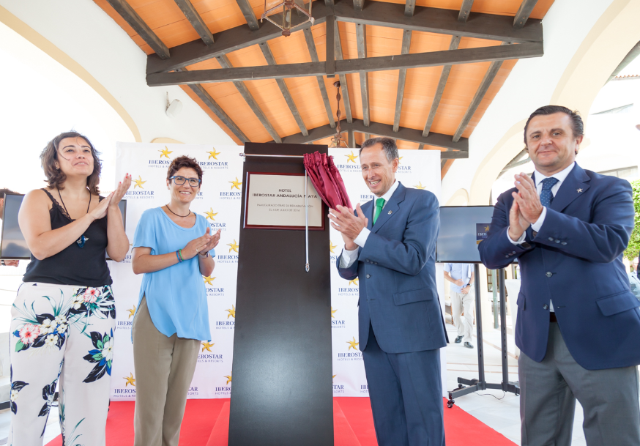

María Dolores Varo, Susana Ibáñez, Jose Mª Román y Aurelio Vázquez en el momento de descubrimiento de la placa conmemorativa.

En el acto, Dña. María Dolores Varo, Diputada Provincial de Turismo y Vicepresidenta del Patronato Provincial de Turismo de Cádiz ha declarado: “Queremos agradecer a IBEROSTAR su apuesta por Cádiz como destino turístico y por invertir en calidad e innovación en nuestra provincia. Es necesario agradecer también el esfuerzo a los trabajadores porque ellos son la imagen de la provincia, los encargados de recibir a los turistas que serán, según nuestras estadísticas, muchos más este verano”.
Por su parte, Dña. Susana Ibáñez Rosa, Secretaria General de Turismo de la Junta de Andalucía, ha comentado: “Es necesario poner en valor que IBEROSTAR apueste por un turismo de calidad y que lleve tantos años funcionando en un mundo globalizado. La cadena ha sabido ver muy bien qué necesita Andalucía: un establecimiento de máxima calidad que apuesta también por los servicios complementarios que ayudan a fidelizar y también a potenciar la oferta”.
Según D. José María Román Guerrero, Alcalde del Ayto. de Chiclana de la Frontera: “Desde Chiclana queremos felicitar y agradecer a la familia Fluxà su apuesta decidida por Chiclana de la Frontera. Estamos muy satisfechos con los buenos resultados que se están alcanzando y trabajamos ahora para que el destino, ya consolidado en temporada alta, capte cada vez más viajeros que permitan alargar la temporada turística”.

En el mismo acto, Aurelio Vázquez, Consejero Delegado para Europa, Oriente Medio y África de GRUPO IBEROSTAR, ha destacado: “Es para nosotros un orgullo poder reinaugurar este hotel como cinco estrellas. Esta reapertura forma parte de un ambicioso plan que nos ha llevado a invertir, en los últimos tres años, alrededor de 150 millones de euros en la mejora de nuestros establecimientos en España. No podíamos no hacerlo en dos de los hoteles más emblemáticos de la compañía como el IBEROSTAR Andalucía Playa y el IBEROSTAR Royal Andalus. De esta forma queremos mejorar la oferta y el servicio para invertir en la competitividad de nuestro sector”. Aurelio Vázquez presentó además el restaurante Cataria, la nueva propuesta de restauración del hotel que llega de la mano de Elkano, uno de los asadores más reconocidos a nivel nacional, y que ofrece ya una parrilla única y producto enteramente local.

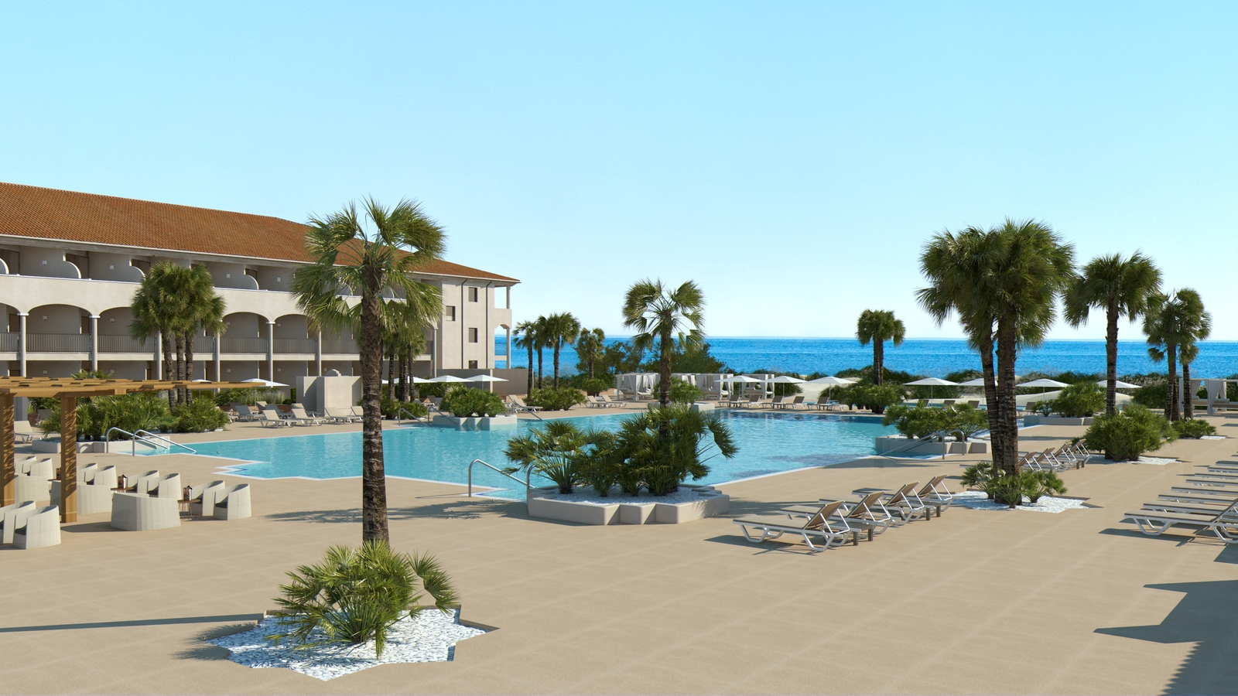
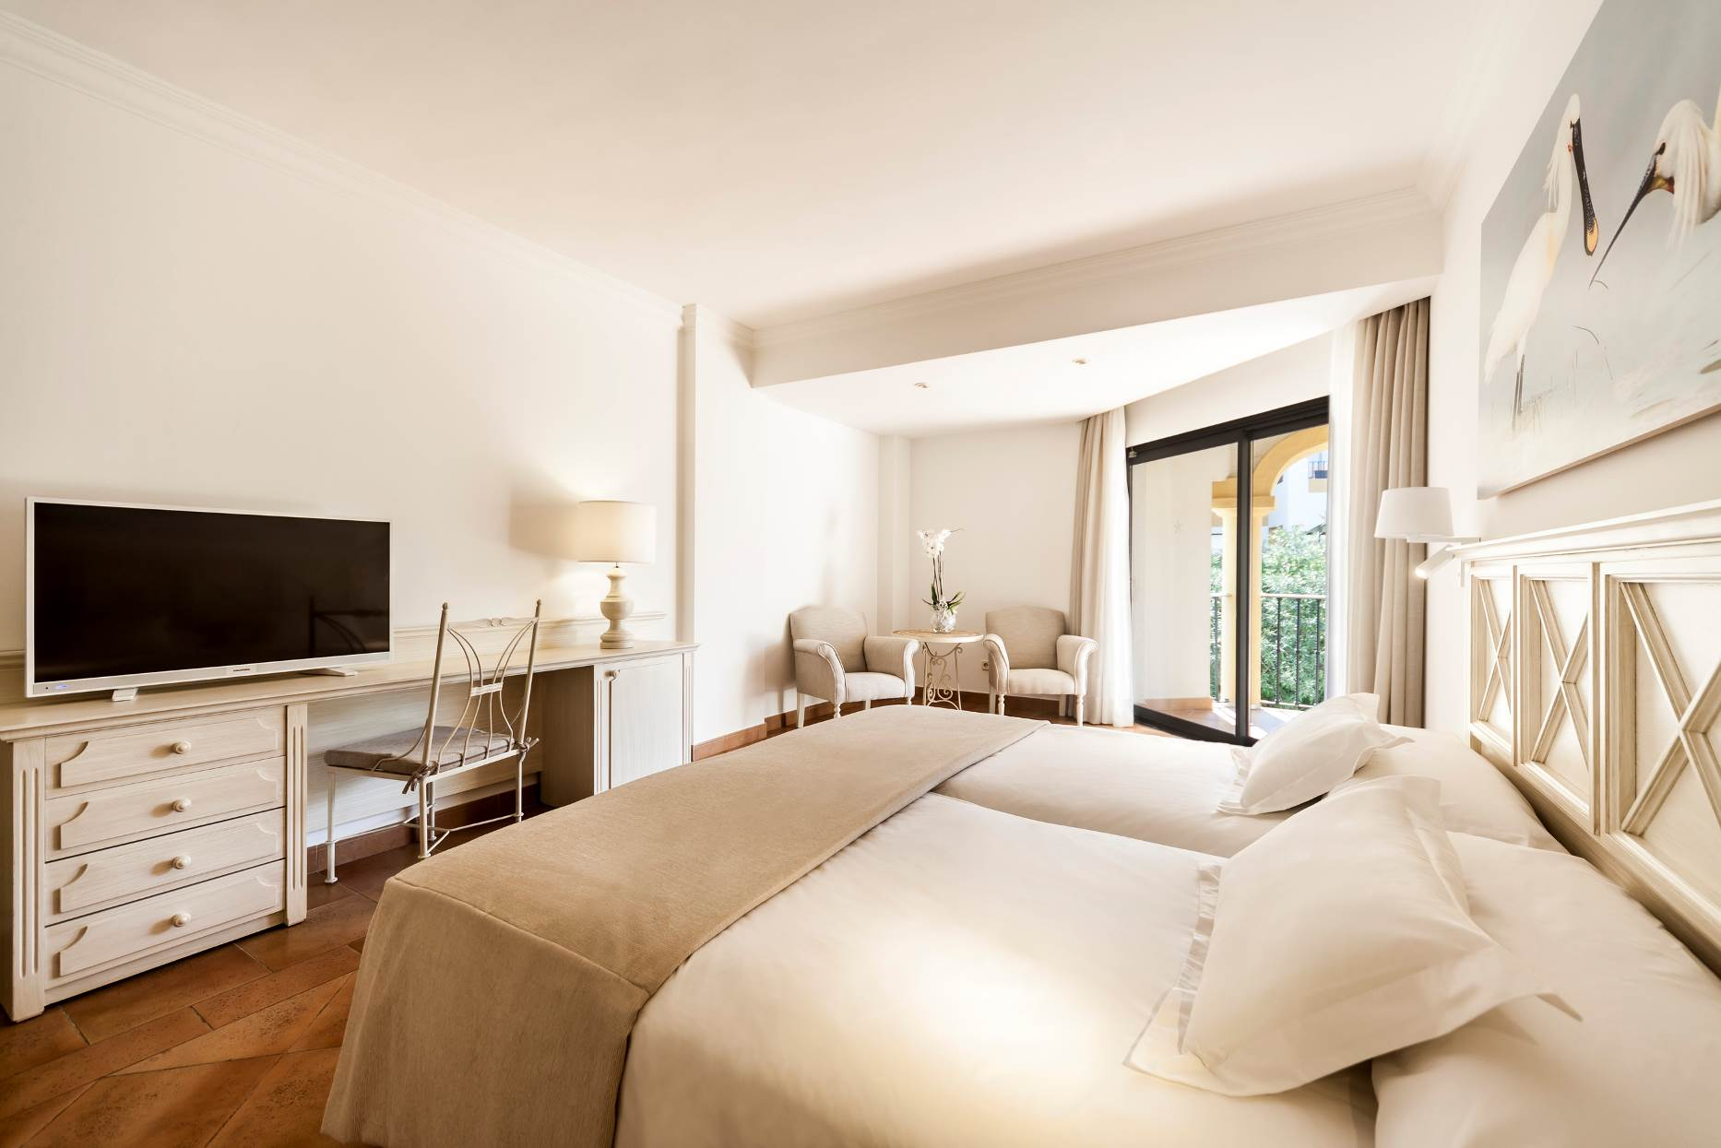
IBEROSTAR Andalucía Playa ofrece ahora un total de 274 habitaciones completamente reformadas. Como resultado de esta renovación se han incorporado nuevas estancias con piscina compartida para uso semi-privado y se han ampliado las suites. Asimismo, se han reformado también las zonas comunes, el área de solárium con la inclusión de camas balinesas y se han construido dos nuevas piscinas.

IBEROSTAR ha querido dotar a este hotel de una oferta complementaria que asegure la mejor experiencia de vacaciones. Así, los huéspedes pueden disfrutar de un exclusivo servicio “All Inclusive”, con el que no tienen que preocuparse por nada, o también la mejor propuesta de wellness y bienestar en su SPA Sensations. Además, los amantes del deporte disponen del prestigioso IBEROSTAR Real Novo Sancti Petri Golf Club, de 36 hoyos y diseñado por Severiano Ballesteros, el IBEROSTAR Tenis & Pádel Center, y la posibilidad de practicar múltiples disciplinas como buceo, equitación o fitness. A todo esto se le suma una completa oferta de ocio y entretenimiento que asegura que tanto niños como adultos disfruten de unas vacaciones perfectas.

- Nota al editor: En el siguiente enlace puede descargarse una selección de imágenes.

Sobre IBEROSTAR Hotels & Resorts

IBEROSTAR Hotels & Resorts es la cadena hotelera vacacional fundada en Palma de Mallorca (Islas Baleares, España) por la familia Fluxà en 1986. Parte integrante del GRUPO IBEROSTAR, uno de los principales consorcios turísticos españoles y con más de 80 años de historia, IBEROSTAR Hotels & Resorts dispone en la actualidad de más de 100 hoteles de cuatro y cinco estrellas en 16 países en todo el mundo.

Para más información: iberostar.com

Oficina de Prensa de IBEROSTAR – Edelman
Tel: +34 915560154 Fax: +34 917702966
Juan Salgueiro (juan.salgueiro@edelman.com)
Alejandra Ruiz (alejandra.ruiz@edelman.com)
Laura Aguado (laura.aguado@edelman.com)

